КОМИТЕТ  РЕСПУБЛИКИ ТАТАРСТАН  ПО ОХРАНЕ ОБЪЕКТОВ КУЛЬТУРНОГО НАСЛЕДИЯ |  | ТАТАРСТАН РЕСПУБЛИКАСЫНЫӉ МӘДӘНИ МИРАС ОБЪЕКТЛАРЫН САКЛАУ КОМИТЕТЫ

ПРИКАЗ БОЕРЫК
№

О включении выявленного объекта культурного наследия «Здание бывшего училища глухонемых», 1905 г., И.Н.Колмаков, расположенного по адресу: Республика Татарстан, г. Казань, ул. Горького, д.22/26, в единый государственный реестр объектов культурного наследия (памятников истории и культуры) народов Российской Федерации в качестве объекта культурного наследия регионального значения «Здание бывшего училища глухонемых», 1905 г., И.Н.Колмаков, утверждении границ и режимов использования его территории и предмета охраны

В соответствии с Федеральным законом от 25 июня 2002 года № 73–ФЗ «Об объектах культурного наследия (памятниках истории и культуры) народов Российской Федерации», Законом Республики Татарстан от 1 апреля 2005 года № 60-ЗРТ «Об объектах культурного наследия в Республике Татарстан», постановлением Кабинета Министров Республики Татарстан от 10.06.2016 № 393 «Об утверждении Положения о порядке принятия решения о включении объекта культурного наследия регионального значения или объекта культурного наследия местного (муниципального) значения в единый государственный реестр объектов культурного наследия (памятников истории и культуры) народов Российской Федерации», положительным заключением государственной историко-культурной экспертизы, приказываю:
- Включить выявленный объект культурного наследия «Здание бывшего училища глухонемых», 1905 г., И.Н.Колмаков, расположенный по адресу: Республика Татарстан, г. Казань, ул. Горького, д.22/26, в единый государственный реестр объектов культурного наследия (памятников истории и культуры) народов Российской Федерации в качестве объекта культурного наследия регионального значения «Здание бывшего училища глухонемых», 1905 г., И.Н.Колмаков.
- Утвердить границы территории объекта культурного наследия регионального значения «Здание бывшего училища глухонемых», 1905 г., И.Н.Колмаков, расположенного по адресу: Республика Татарстан, г. Казань, ул. Горького, д.22/26, согласно приложению № 1 к настоящему приказу.
- Утвердить режим использования территории объекта культурного наследия регионального значения «Здание бывшего училища глухонемых», 1905 г., И.Н.Колмаков, расположенного по адресу: Республика Татарстан, г. Казань, ул. Горького, д.22/26, согласно приложению № 2 к настоящему приказу.
- Утвердить предмет охраны объекта культурного наследия регионального значения «Здание бывшего училища глухонемых», 1905 г., И.Н.Колмаков, расположенного по адресу: Республика Татарстан, г. Казань, ул. Горького, д.22/26, согласно приложению № 3 к настоящему приказу.
- Контроль за исполнением настоящего приказа оставляю за собой.

Председатель И.Н. Гущин

Приложение № 1
к приказу Комитета
Республики Татарстан по охране объектов культурного наследия
от «___» ______ года № ____

Границы территории
объекта культурного наследия регионального значения
«Здание бывшего училища глухонемых», 1905 г., И.Н.Колмаков, расположенного по адресу: Республика Татарстан, г. Казань, ул. Горького, д.22/26

Карта (схема) границ территории объекта культурного наследия регионального значения «Здание бывшего училища глухонемых», 1905 г., И.Н.Колмаков, расположенного по адресу: Республика Татарстан, г. Казань, ул. Горького, д.22/26
Условные обозначения
 | - граница территории объекта культурного наследия
 | - объект культурного наследия
 | - объект капитального строительства
 | - граница земельного участка
16:50:010618 | - подпись кадастрового квартала
: 289 | - кадастровый номер земельного участка
1 | - характерная точка границы территории
Картографическое описание границ территории объекта культурного наследия регионального значения «Здание бывшего училища глухонемых», 1905 г., И.Н.Колмаков, расположенного по адресу: Республика Татарстан, г. Казань, ул. Горького, д.22/26

Граница территории объекта культурного наследия регионального значения «Здание бывшего училища глухонемых», 1905 г., И.Н.Колмаков, расположенного по адресу: Республика Татарстан, г. Казань, ул. Горького, д.22/26, проходит:
Прохождение границы |  | Описание прохождения границы
от точки | до точки | Описание прохождения границы
1 | 2 | 3
1 | 4 | от точки 1, расположенной на границе земельного участка по ул.Муштари в северном направлении до точки 4;
4 | 5 | от точки 4, расположенной на пересечении улиц Муштари и Горького в восточном направлении воль фасада здания по ул.Горького до точки 5;
5 | 8 | от точки 5, расположенной на границе земельного участка по ул.Горького в южном направлении вдоль внутриквартальной границы земельного участка до точки 8;
8 | 1 | от точки 8, расположенной на границе внутриквартального земельного участка в западном направлении до точки 1.

Таблица поворотных точек
границ территории объекта культурного наследия регионального значения «Здание бывшего училища глухонемых», 1905 г., И.Н.Колмаков, расположенного по адресу: Республика Татарстан, г. Казань, ул. Горького, д.22/26

№ | Координаты точки в местной системе координат (МСК-16)
№ | X | Y
1 | 476219.69 | 1306487.76
2 | 476237.19 | 1306490.59
3 | 476237.18 | 1306489.42
4 | 476254.99 | 1306492.32
5 | 476250.45 | 1306522.65
6 | 476232.88 | 1306520.09
7 | 476232.80 | 1306520.49
8 | 476197.18 | 1306515.55
9 | 476198.52 | 1306506.97
10 | 476216.35 | 1306509.30

Приложение № 2
к приказу Комитета
Республики Татарстан по охране объектов культурного наследия
от «___» _______ года № ____

Режим использования
территории объекта культурного наследия регионального значения
«Здание бывшего училища глухонемых», 1905 г., И.Н.Колмаков, расположенного по адресу: Республика Татарстан, г. Казань, ул. Горького, д.22/26

В границах территории объекта культурного наследия регионального значения «Здание бывшего училища глухонемых», 1905 г., И.Н.Колмаков, расположенного по адресу: Республика Татарстан, г. Казань, ул. Горького, д.22/26, разрешается:
-проведение работ по сохранению объекта культурного наследия, направленных на обеспечение физической сохранности объекта культурного наследия, в том числе консервация, ремонт, реставрация, приспособление для современного использования;
-ведение хозяйственной деятельности, не противоречащей требованиям обеспечения сохранности объекта культурного наследия и позволяющей обеспечить функционирование объекта культурного наследия в современных условиях;
-использование и приспособление объекта культурного наследия для современного использования в соответствии с видами функционального использования без изменения его особенностей, составляющих предмет охраны;
-снос сооружений и объектов, в том числе временных, нарушающих целостность объекта культурного наследия с учетом требований Федерального закона от 25 июня 2002 года № 73-ФЗ «Об объектах культурного наследия (памятниках истории и культуры) народов Российской Федерации»;
-капитальный ремонт существующих объектов инженерной инфраструктуры (внешние сети водоснабжения, канализации, теплоснабжения, газоснабжения, электроснабжения, телефонизации и др.), а также прокладка новых объектов инженерной инфраструктуры подземным способом при условии отсутствия влияния производимых работ (в том числе динамических воздействий) на объект культурного наследия;
-благоустройство территории, направленное на сохранение, использование и популяризацию объекта культурного наследия;
-использование в покрытии площадок, подходов и проездов традиционных материалов (кирпич, камень, гранит и иные природные материалы, а также материалы, имитирующие натуральные);
-применение отдельно стоящего оборудования освещения, отвечающего характеристикам элементов исторической среды;
-озеленение: сохранение деревьев, санирующая и санитарная рубка зеленных насаждений, высадка новых элементов озеленения;
-сохранение историко-градостроительной среды, воссоздание утраченных исторических элементов ценных в мемориальном и архитектурно-ансамблевом отношении (зданий, строений, сооружений, малых архитектурных форм, ограждений, ворот) при наличии достаточных научных данных, необходимых для их воссоздания с учетом требований Федерального закона от 25 июня 2002 года № 73-ФЗ «Об объектах культурного наследия (памятниках истории и культуры) народов Российской Федерации»;
-установка информационных надписей и обозначений на главном фасаде объекта культурного наследия не выше первого этажа;
-размещение средств наружной информации (вывесок), предназначенных для доведения до сведения потребителей в соответствие с требованиями Федерального закона от 07 февраля 1992 года № 2300-1 «О защите прав потребителей»: информация о профиле деятельности, фирменном наименовании организации, месте ее нахождения (адресе) и режиме работы, о государственной регистрации индивидуального предпринимателя и наименовании зарегистрировавшего его органа в соответствии с законодательством;
-высота средств наружной информации (вывесок) должна составлять не более 2/3 от высоты фриза, простенка между окнами этажей, в пределах которой регламентируется размещение той или иной конструкции;
-ширина информационных конструкций должна составлять, не более 2/3 от ширины простенка, в пределах которого регламентируется размещение той или иной конструкции, за исключением декоративно-художественных панно.
Все вышеуказанные работы проводятся в соответствии с требованиями Федерального закона от 25 июня 2002 года № 73-ФЗ «Об объектах культурного наследия (памятниках истории и культуры) народов Российской Федерации».
В границах территории объекта культурного наследия регионального значения «Здание бывшего училища глухонемых», 1905 г., И.Н.Колмаков, расположенного по адресу: Республика Татарстан, г. Казань, ул. Горького, д.22/26, запрещается:
-строительство объектов капитального строительства и увеличение объемно-пространственных характеристик существующих на территории памятника или ансамбля объектов капитального строительства; проведение земляных, строительных, мелиоративных и иных работ, за исключением работ по сохранению объекта культурного наследия или его отдельных элементов, сохранению историко-градостроительной или природной среды объекта культурного наследия;
-установка на фасадах и крыше объекта культурного наследия кондиционеров, крупногабаритных антенн и иных элементов инженерного оборудования;
-установка средств наружной рекламы;
-прокладка объектов инженерной инфраструктуры (внешние сети водоснабжения, канализации, теплоснабжения, газоснабжения, электроснабжения, телефонизации и др.) надземным способом;
-установка киосков, павильонов, навесов, малых архитектурных форм, за исключением восстановления утраченных;
-использование технологий, создающих динамические нагрузки (применение машин ударного действия, таких, как прессы, молоты и т. д., кривошипно-шатунных механизмов, молотов и других механизмов ударного действия, одновременное использование большого количества машин с синхронным или асинхронным приводом) на объект культурного наследия и на окружающую его застройку;
-засорение территории объекта культурного наследия строительными, бытовыми отходами любого вида и форм;
-вырубка деревьев, за исключением санитарных рубок.

Приложение № 3
к приказу Комитета
Республики Татарстан по охране
объектов культурного наследия
от «___» ________ года № ____

Предмет охраны
объекта культурного наследия регионального значения
«Здание бывшего училища глухонемых», 1905 г., И.Н.Колмаков, расположенного по адресу: Республика Татарстан, г. Казань, ул. Горького, д.22/26

- Градостроительные особенности:
-местоположение и градостроительные характеристики главного здания и служб, их роль в композиционно-планировочной структуре квартала и домовладения;
-территория объекта в сложившихся границах;
-пообъектный состав домовладения – главное здание и одноэтажные службы;
2. Главное здание (двухэтажное каменное здание с высоким цокольным этажом):
-местоположение здания вдоль красной линии, совпадающей с исторической линией застройки по ул. Горького и ул. Муштари, градостроительные характеристики здания, его градоформирующая роль в композиционно-пространственной и планировочной структуре домовладения;
2.1. Объемно-пространственная структура 2-х этажного здания с высоким цокольным этажом в пределах несущих стен, подлинных перегородок и перекрытий;
2.2. Конфигурация и конструкция вальмовой крыши начала ХХ века, материал и характер кровельного покрытия, высотные отметки по конькам начала ХХ века;
2.3. Композиционное решение и архитектурно-художественное оформление фасадов пер. пол. XX в., в том числе, отделка фасада (кирпичная кладка с расшивкой швов): центральные ризалиты фасадов, оформление первого этажа кирпичным рустом, оформление оконных проемов первого этажа декоративной перемычкой с замковыми камнями и подоконными нишами; оформление оконных проемов второго этажа замковыми камнями и простыми наличниками с подоконными нишами в виде кирпичных бегунков; цокольный, подоконный и междуэтажные карнизы, а так же широкий декоративный кирпичный фриз в виде городков с чередующимися ступенчатыми вытянутыми вниз элементами;
-местоположение и архитектурное решение аттиков главного и бокового фасадов, парапетных столбиков, печных и вентиляционных труб;
-местоположение и конструкция балкона дворового фасада на трех сводиках Монье с ограждением;
2.4. Характер оформления, материал, колористическое решение и геометрия заполнения оконных и дверных проемов в исторических четвертях, включая сопутствующие элементы (откосы, наличники) (материал столярного заполнения – дерево), местоположение и геометрия слуховых окон;
2.5. Конструкция и материал капитальных стен, перегородок и перекрытий нач. XX в., в том числе, своды под площадками лестничных маршей, своды Монье в помещениях цокольного этажа, лучковые арки, плоские деревянные перекрытия, кирпичные приямки у окон цокольного этажа;
2.6. Внутренние лестницы нач. XX в., в том числе, местоположение, пространственное и конструктивное решение, материал, архитектурно - художественное оформление в виде декоративного металлического ограждения;
2.7. Архитектурно-художественное оформление интерьеров нач. XX в., местоположение штукатурных потолочных профилированных тяг по периметрам помещений;
2.8. Местоположение и габариты исторического вентиляционного канала;
2.9. Местоположение, форма, общие габариты и материал приямков нач. XX;
3. Здание кирпичных служб:
-местоположение здания в глубине двора по границе участка, градостроительные характеристики здания, его градоформирующая роль в композиционно-пространственной и планировочной структуре домовладения;
-объемно-пространственная структура одноэтажного вытянутого в плане здания с выступающим центральным ризалитом, завершающимся треугольным фронтоном, в пределах несущих стен и перекрытий;
-конфигурация и конструкция односкатной крыши с врезкой двухскатной кровли, накрывающей выступающий ризалит; материал кровельного покрытия, высотные отметки по конькам начала ХХ в.;
-композиционное решение и архитектурно-художественное оформление фасадов пер. пол. XX в. в том числе, отделка фасада (кирпичная кладка с расшивкой швов): центральный ризалит, завершающийся треугольным фронтоном с проездной аркой в декоративном кирпичном наличнике, небольшие деревянные воротца во фронтоне, обрамленные кирпичным наличником, венчающий ступенчатый карни;
-характер оформления, материал, колористическое решение и геометрия заполнения оконных и дверных проемов в исторических четвертях, включая сопутствующие элементы (откосы, наличники) (материал столярного заполнения – дерево), местоположение и геометрия слуховых окон;
-конструкция и материал капитальных стен, перегородок и перекрытий нач. XX в.
* Предмет охраны подлежит уточнению и дополнению при дальнейшем исследовании объекта, а также в процессе производства реставрационных работ.

ТАБЛИЦА ПРЕДМЕТА ОХРАНЫ
объекта культурного наследия регионального значения
«Здание бывшего училища глухонемых», 1905 г., И.Н.Колмаков, расположенного по адресу: Республика Татарстан, г. Казань, ул. Горького, д.22/26
№ | Предмет охраны | Фотофиксация основных элементов/графические материалы
1. | Градостроительные особенности:  -местоположение и градостроительные характеристики главного здания и служб, их роль в композиционно-планировочной структуре квартала и домовладения;  -территория объекта в сложившихся границах;  -пообъектный состав домовладения – главное здание и одноэтажные службы; | 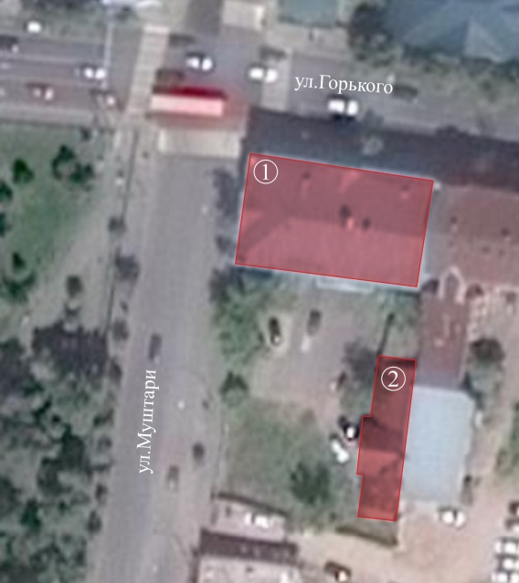  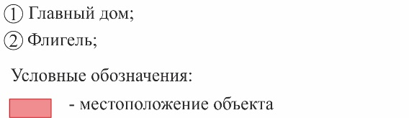
2. | Главное здание (двухэтажное каменное здание с высоким цокольным этажом):  -местоположение здания вдоль красной линии, совпадающей с исторической линией застройки по ул. Горького и ул. Муштари, градостроительные характеристики здания, его градоформирующая роль в композиционно-пространственной и планировочной структуре домовладения;
2.1. | Объемно-пространственная структура 2-х этажного здания с высоким цокольным этажом в пределах несущих стен, подлинных перегородок и перекрытий; | См. Cхему предмета охраны
2.2. | Конфигурация и конструкция вальмовой крыши начала ХХ века, материал и характер кровельного покрытия, высотные отметки по конькам начала ХХ века; | 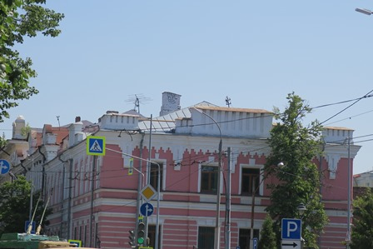  Общий вид кровли  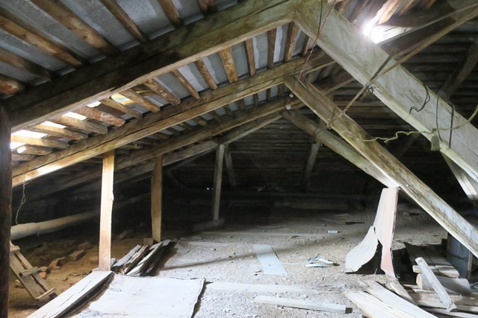  Конструкция кровли
2.3. | Композиционное решение и архитектурно-художественное оформление фасадов пер. пол. XX в., в том числе, отделка фасада (кирпичная кладка с расшивкой швов): центральные ризалиты фасадов, оформление первого этажа кирпичным рустом, оформление оконных проемов первого этажа декоративной перемычкой с замковыми камнями и подоконными нишами; оформление оконных проемов второго этажа замковыми камнями и простыми наличниками с подоконными нишами в виде кирпичных бегунков; цокольный, подоконный и междуэтажные карнизы, а также, широкий декоративный кирпичный фриз в виде городков с чередующимися ступенчатыми вытянутыми вниз элементами;  -местоположение и архитектурное решение аттиков главного и бокового фасадов, парапетных столбиков, печных и вентиляционных труб.  -местоположение и конструкция балкона дворового фасада на трех сводиках Монье с ограждением; | 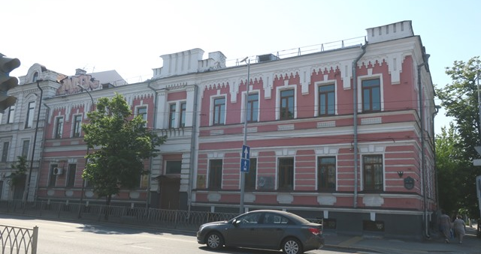  Главный (северный) фасад по ул.Горького  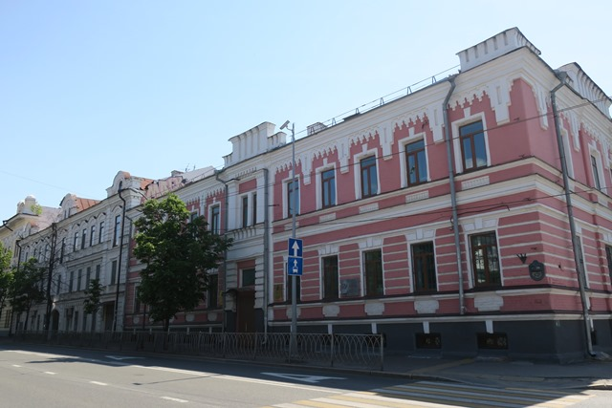  Общий вид северного фасада  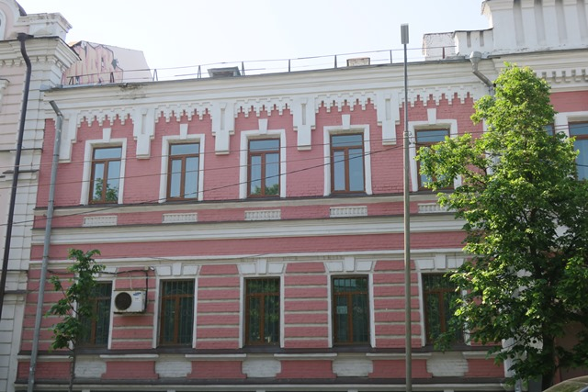  Фрагмент главного фасада  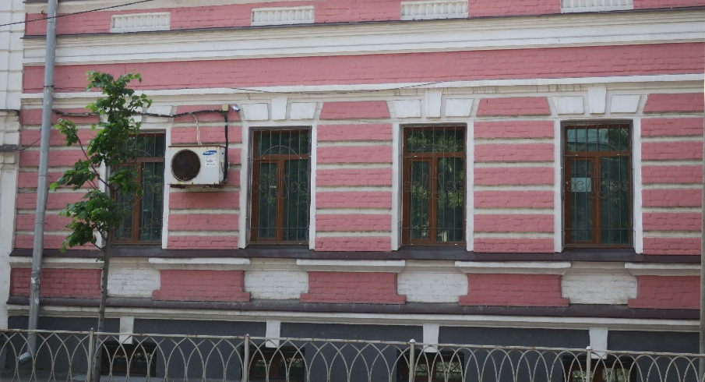  Северный фасад. Оформление первого этажа кирпичным рустом. Оформление оконных проемов  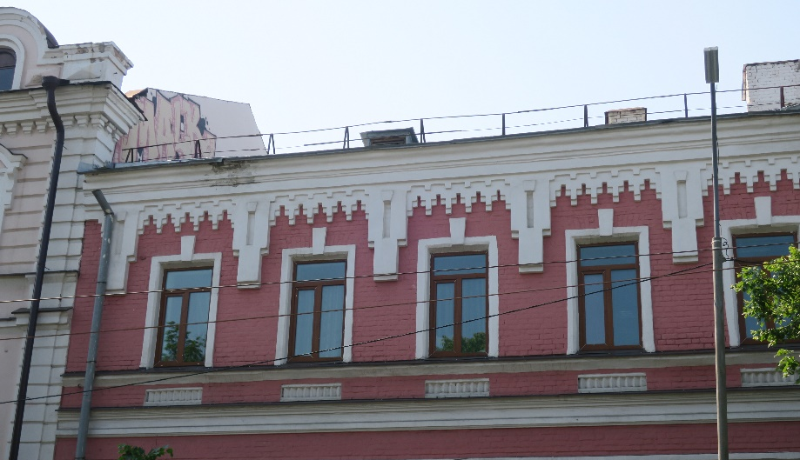  Северный фасад. Оформление окон второго этажа, междуоконных плоскостей, общий вид венчающего карниза  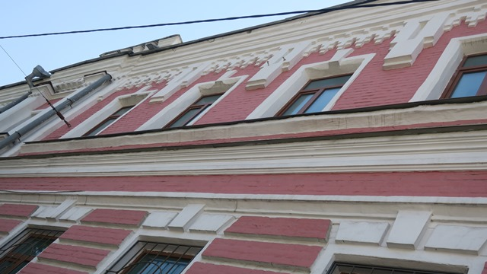  Северный фасад. Оформление междуэтажного и венчающего карниза  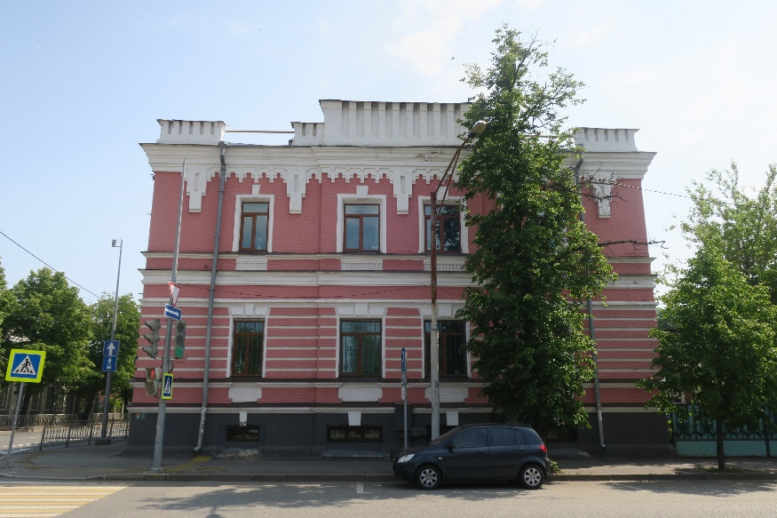Боковой (западный) фасад по ул. Муштари  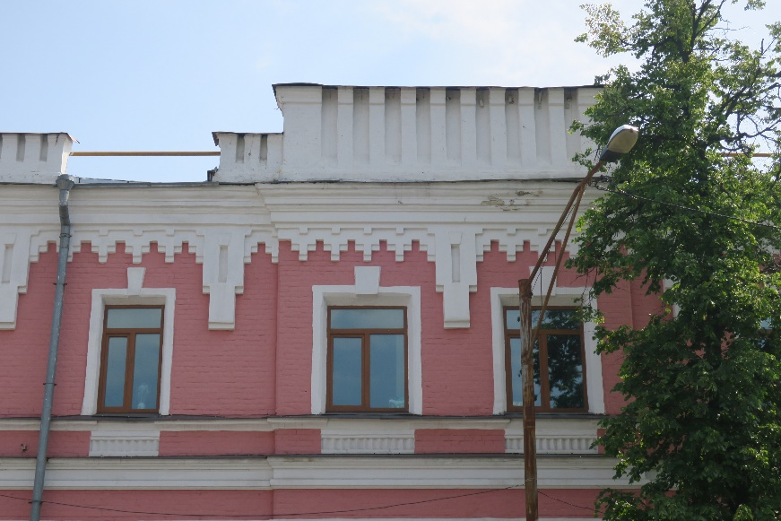  Фрагмент западного фасада  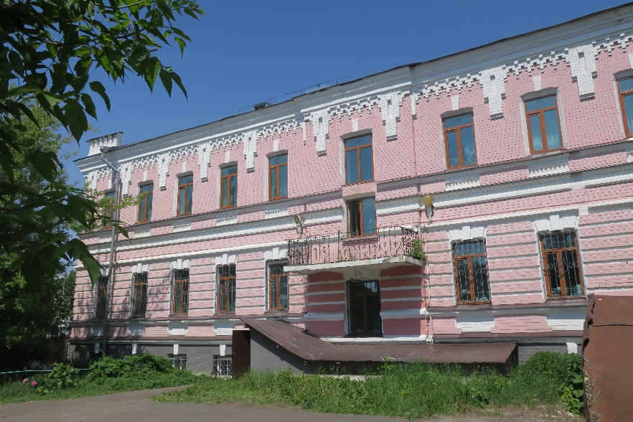  Дворовый (южный) фасад  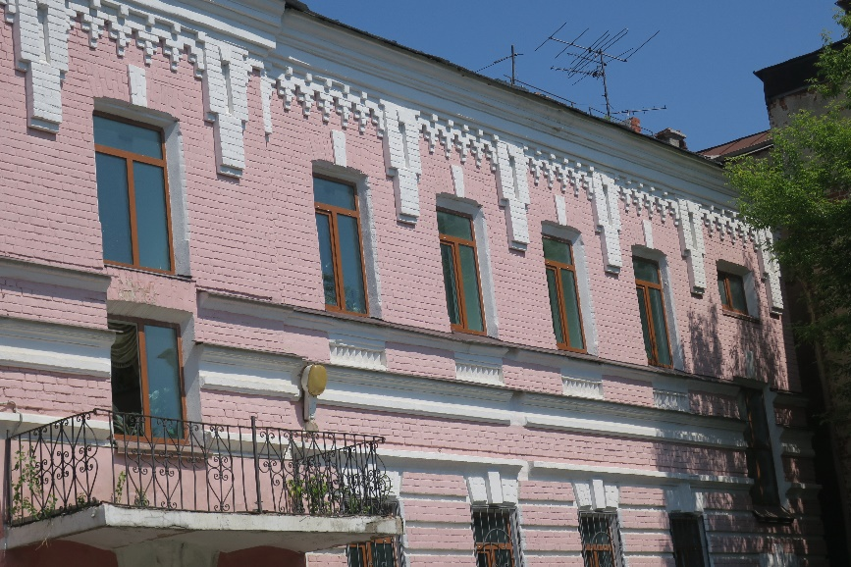  Фрагмент южного фасада  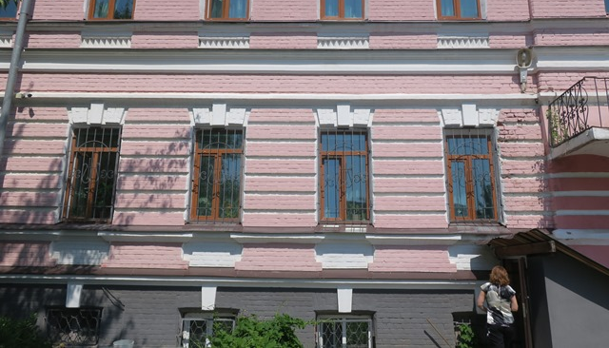  Фрагмент южного фасада.  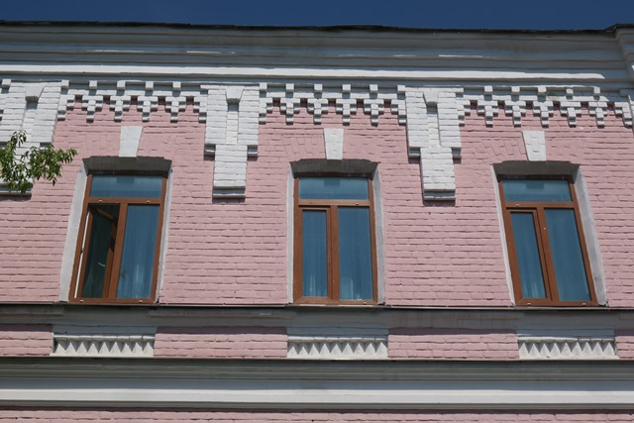  Фрагмент второго этажа южного фасада. Оформление междуоконных плоскостей второго, этажа, общий вид междуэтажного и венчающего карнизов  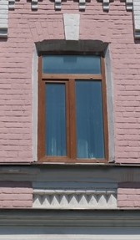  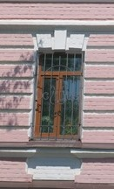  Оформление оконных проемов первого и второго этажей
2.4. | Характер оформления, материал, колористическое решение и геометрия заполнения оконных и дверных проемов в исторических четвертях, включая сопутствующие элементы (откосы, наличники) (материал столярного заполнения – дерево), местоположение и геометрия слуховых окон; | 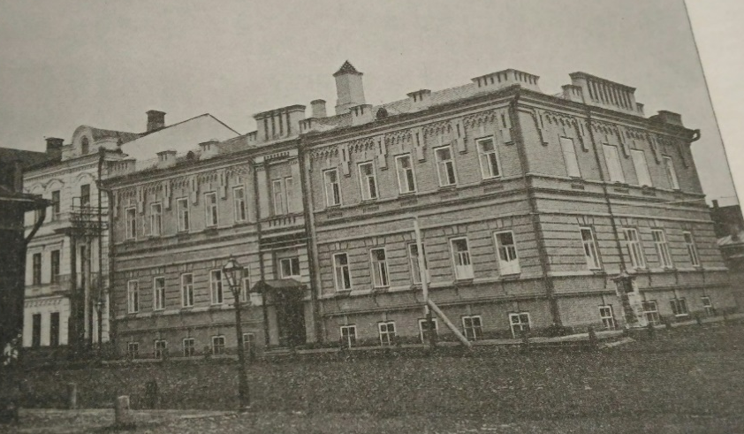
2.5. | Конструкция и материал капитальных стен, перегородок и перекрытий нач. XX в., в том числе, своды под площадками лестничных маршей, своды Монье в помещениях цокольного этажа, лучковые арки, плоские деревянные перекрытия, кирпичные приямки у окон цокольного этажа; | См.схему предмета охраны  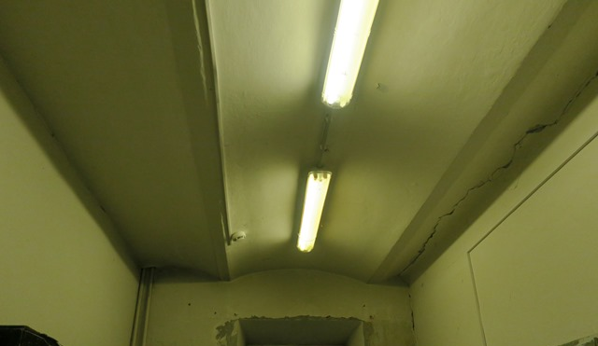  Своды Монье в помещениях цокольного этажа  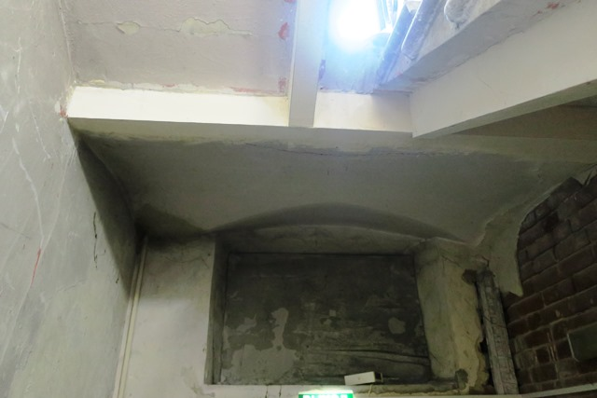  Своды под лестницей
2.6. | Внутренние лестницы нач. XX в., в том числе местоположение, пространственное и конструктивное решение, материал, архитектурно - художественное оформление в виде декоративного металлического ограждения; | 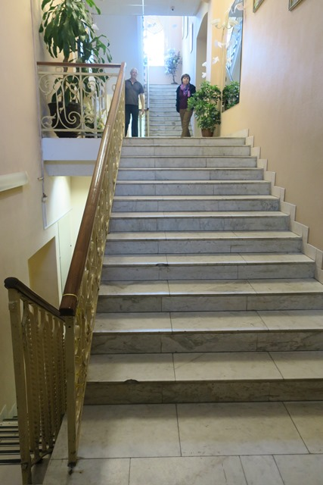  Парадная лестница  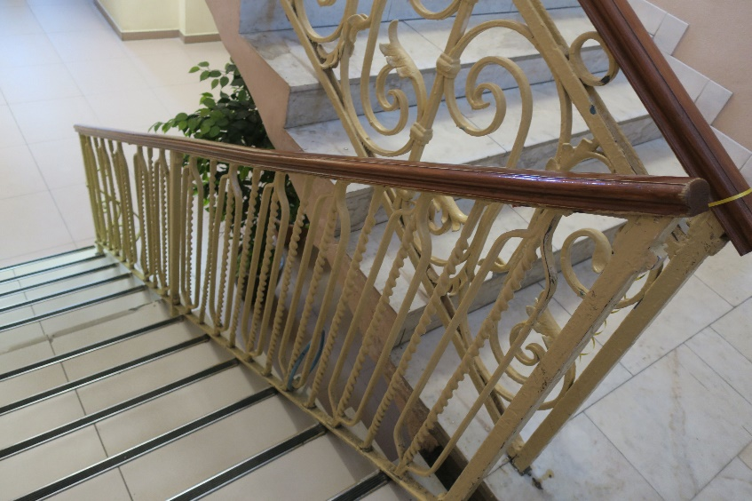  Ограждение парадной лестницы  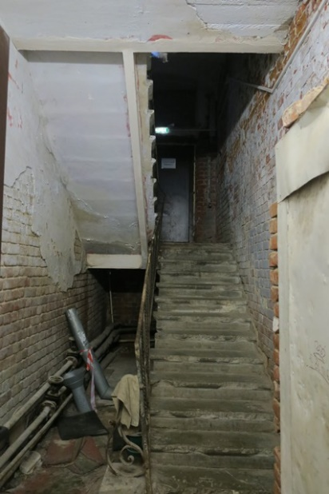  Черная лестница
2.7. | Архитектурно-художественное оформление интерьеров  нач.XXв., местоположение штукатурных потолочных профилированных тяг по периметрам помещений; | См. Схему предмета охраны  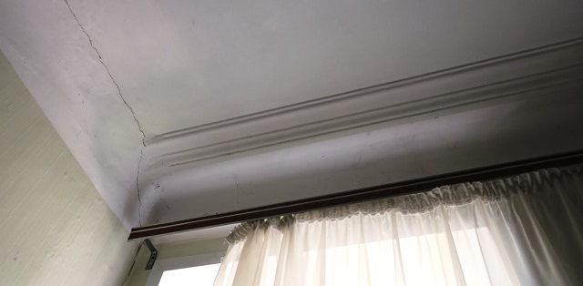  Профиль потолочной тяги в помещении первого этажа (каб. АХЧ)  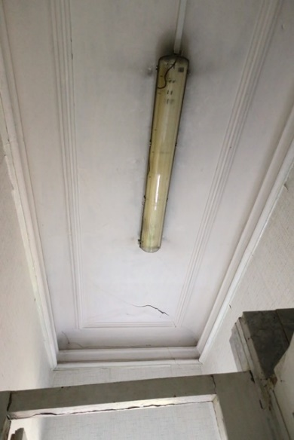  Профилированный потолок в помещении первого этажа  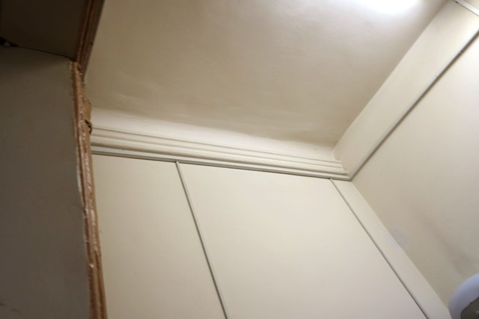  Профиль потолочной тяги в помещении подвального этажа  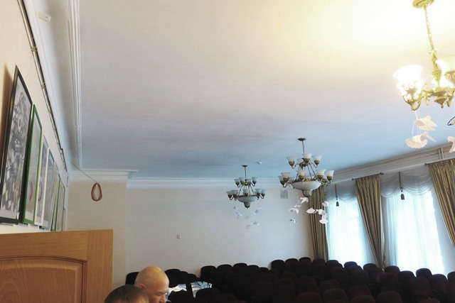  Потолочные и карнизные тяги в помещении первого этажа (актовый зал)  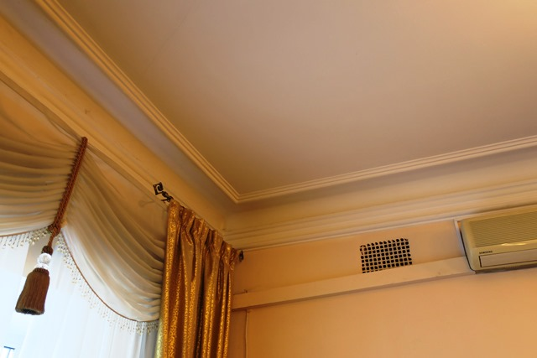  Потолочные и карнизные тяги в помещении первого этажа (актовый зал)
2.8. | Местоположение и габариты исторического вентиляционного канала | См. Схему предмета охраны
2.9. | Местоположение, форма, общие габариты и материал приямков нач. XX в. | См. Схему предмета охраны
3. | Здание кирпичных служб:  -местоположение здания в глубине двора по границе участка, градостроительные характеристики здания, его градоформирующая роль в композиционно-пространственной и планировочной структуре домовладения;
3.1. | -Объемно -пространственная структура одноэтажного вытянутого в плане здания с выступающим центральным ризалитом, завершающимся треугольным фронтоном в пределах несущих стен и перекрытий;  -конфигурация и конструкция односкатной крыши с врезкой двухскатной кровли, накрывающей выступающий ризалит; материал кровельного покрытия, высотные отметки по конькам начала ХХ в.;  -композиционное решение и архитектурно-художественное оформление фасадов пер. пол. XX в., в том числе, отделка фасада (кирпичная кладка с расшивкой швов): центральный ризалит, завершающийся треугольным фронтоном с проездной аркой в декоративном кирпичном наличнике, небольшие деревянные воротца во фронтоне, обрамленные кирпичным наличником, венчающий ступенчатый карниз.  -характер оформления, материал, колористическое решение и геометрия заполнения оконных и дверных проемов в исторических четвертях, включая сопутствующие элементы (откосы, наличники) (материал столярного заполнения – дерево), местоположение и геометрия слуховых окон;  -конструкция и материал капитальных стен, перегородок и перекрытий нач. XX в. | 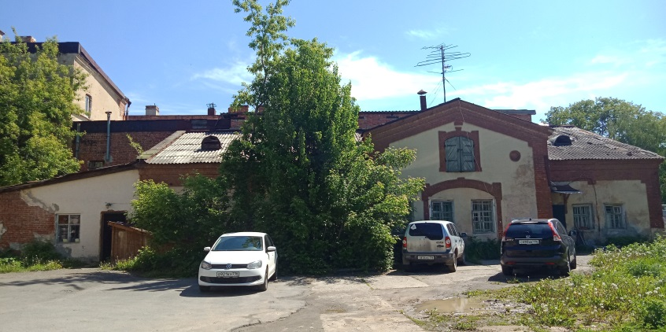  Общий вид на здание служб  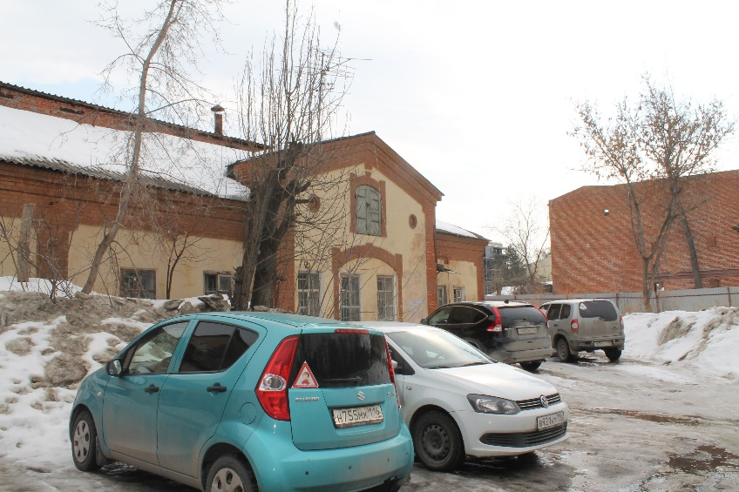  Фрагмент центральной части главного фасада  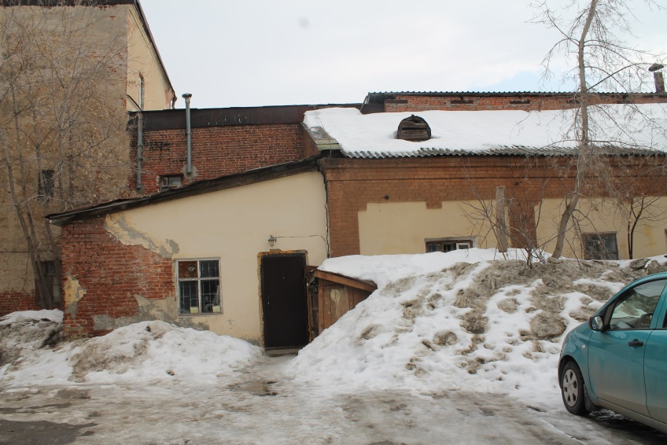  Фрагмент главного фасада

